Verbandsgemeindeverwaltung
Bernkastel-Kues

___________________________________________________________________________________________________________________________
Fachbereich Bürgerservice
Bernkastel-Kues, 18.06.2020
Az.: 4.2 – 161 - 03

Pressetext Bornwiese

Umfangreicher Straßenausbau im Gewerbegebiet Bornwiese

Im Gewerbegebiet Bornwiese haben mittlerweile die Straßenbauarbeiten begonnen, um die dortige Verkehrssituation mit einer neuen Verkehrsführung zukunftsorientiert zu gestalten.

Hierdurch werden umfangreiche verkehrsrechtliche Maßnahmen während der Bauzeit erforderlich, die den fließenden und ruhenden Verkehr im Bereich der Bornwiese erheblich beeinflussen. Um die ungehinderte Zufahrt für Feuerwehr, Polizei und Rettungsfahrzeuge zu ermöglichen sowie den Fußgängern eine ungefährdetes Passieren des Baustellenbereiches zu gewährleisten gilt ab sofort in der Bornwiese ein beidseitiges Haltverbot ab Höhe Tankstelle bis zur Berufsschule. Fußgänger werden gebeten, der Beschilderung zu folgen. Die Wendemöglichkeit für LKW im Wendehammer bei der Berufsschule entfällt.

Es wird ausdrücklich darauf hingewiesen, dass verstärkte Kontrollen durch das Ordnungsamt durchgeführt und falschparkende Fahrzeuge abgeschleppt werden.

Die Beschäftigten der Gewerbebetriebe und die Schüler der Berufsschule werden dringend gebeten, ihre Fahrzeuge außerhalb des Baustellenbereiches zu parken und beim Befahren der Bornwiese auf querende Fußgänger Rücksicht zu nehmen.

Für Rückfragen steht Ihnen das Ordnungsamt Bernkastel-Kues unter Tel.Nr.: 06531-54120 gerne zur Verfügung.

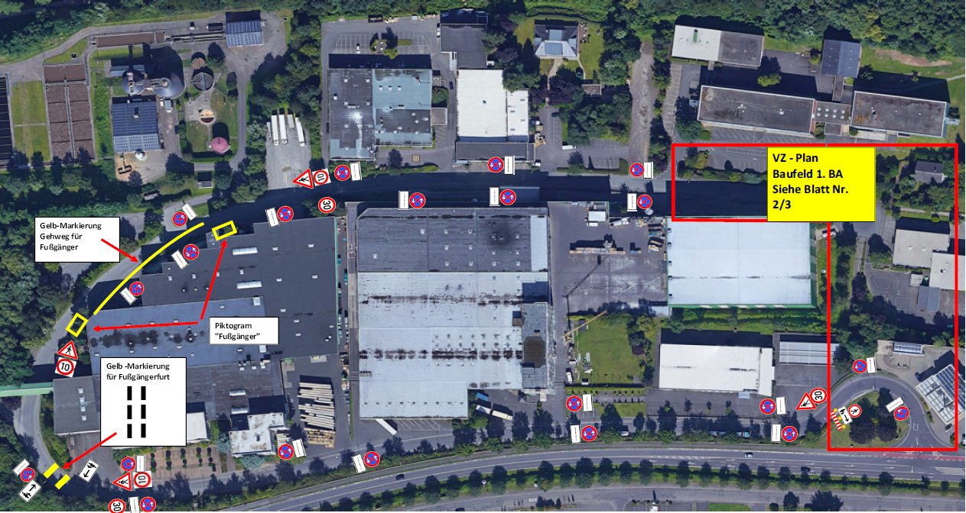

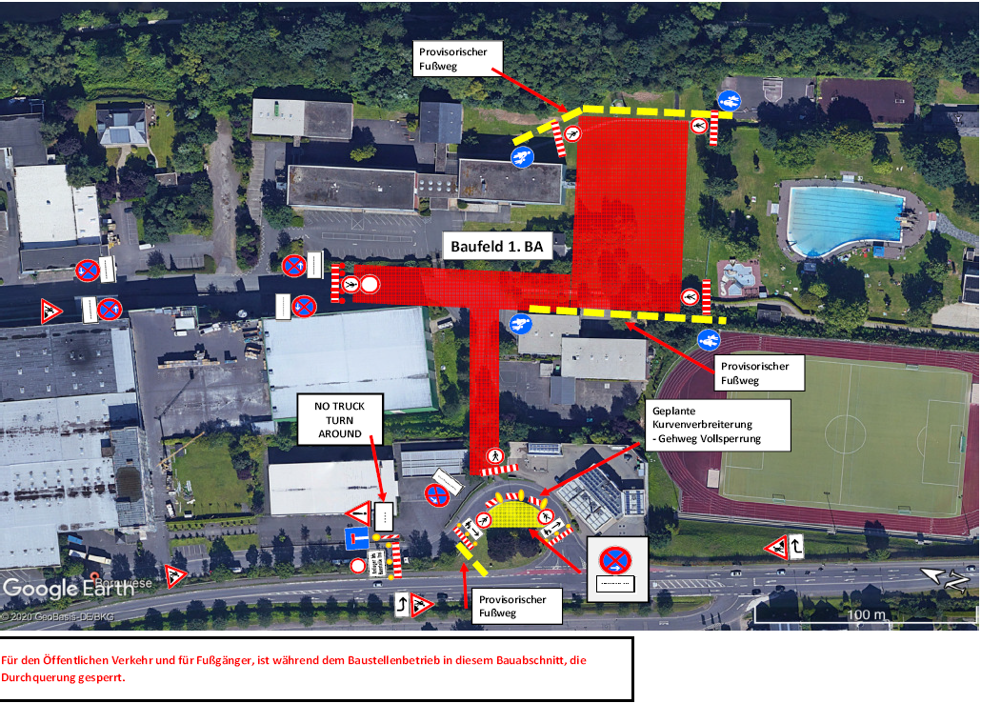

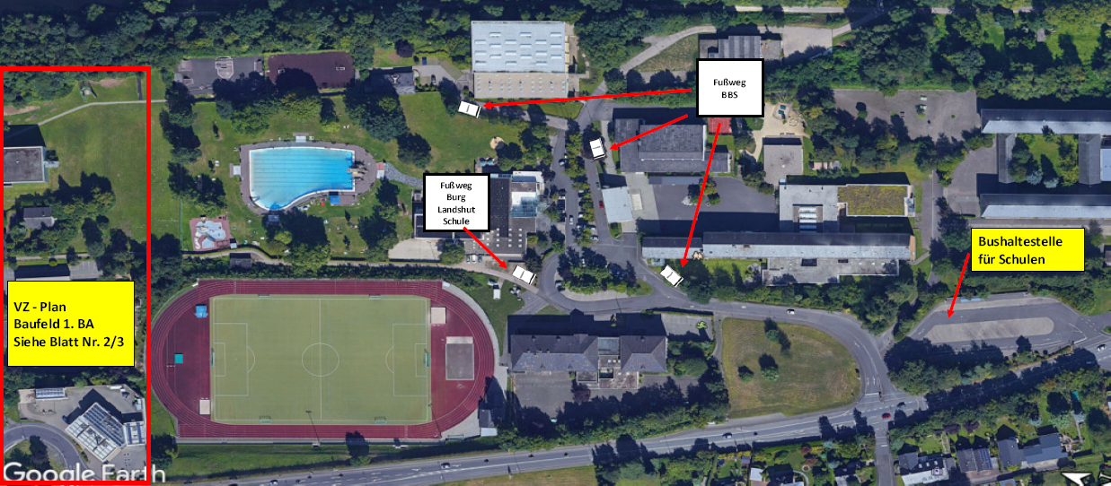

Verbandsgemeindeverwaltung Bernkastel-Kues
-Ordnungsamt-

